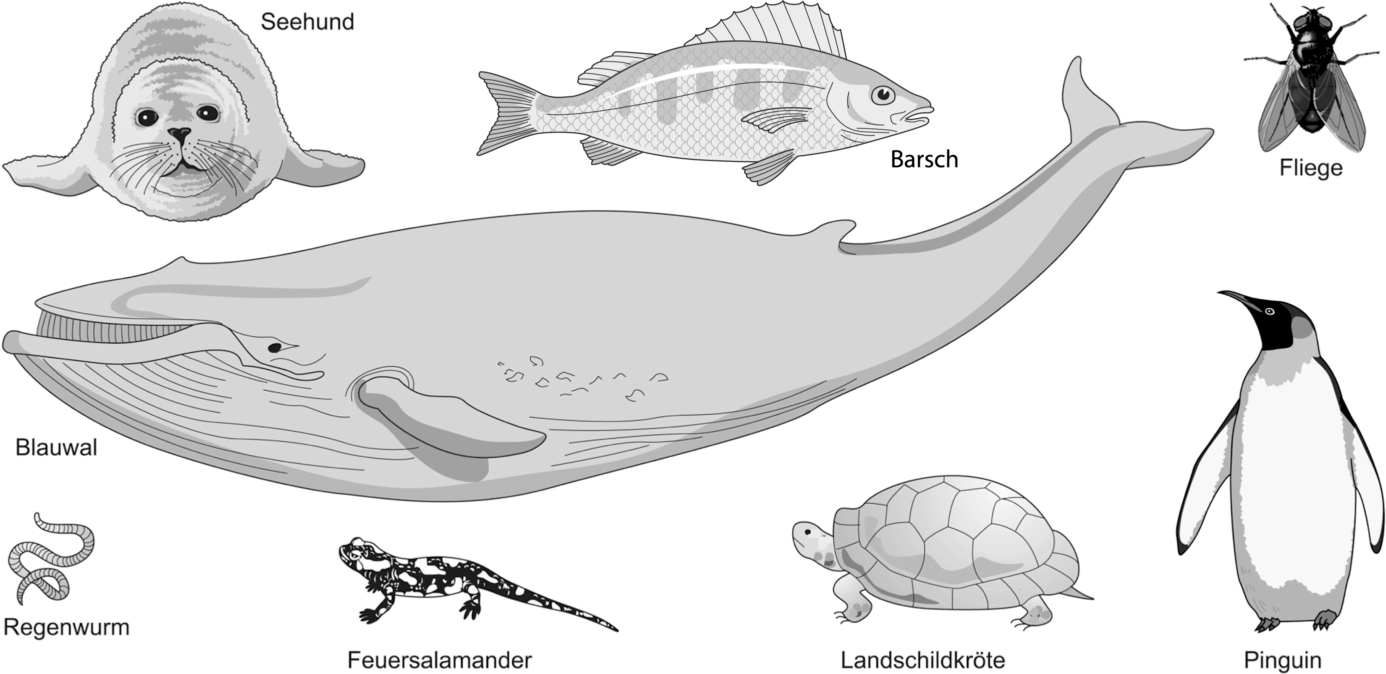

A1 Betrachte die Abbildungen: Nenne die Tiere, die keine Wirbeltiere sind. Begründe deine Auswahl.

A2 Nenne Merkmale, an denen die jeweilige Wirbeltierklasse leicht zu erkennen ist.
Fische:
Lurche:
Reptilien:
Vögel:
Säugetiere:

A3 Mit folgenden Symbolen lässt sich die Stellung der „Hinterbeine“ bei den unterschiedlichen Klassen der Wirbeltiere verdeutlichen. Ordne den Symbolen die Wirbeltierklassen zu. (Achtung: Das Bild oben zeigt
mehrere untypische Beispiele!)
1 | 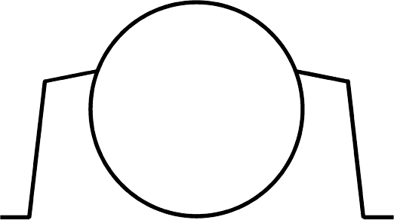 |  | 2 | 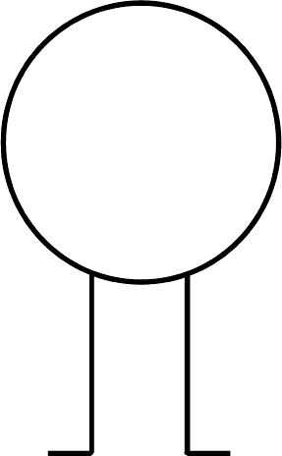 |  | 3 | 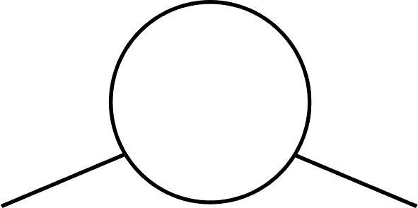

A1 Betrachte die Abbildungen: Nenne die Tiere, die keine Wirbeltiere sind. Begründe deine Auswahl.
Regenwurm und Fliege sind keine Wirbeltiere. Sie
haben kein Innenskelett und keine Wirbelsäule.

A2 Nenne Merkmale, an denen die jeweilige Wirbeltierklasse leicht zu erkennen ist.
Fische: | Flossen, mit Schleim überzogene Schuppen
Lurche: | nackte, feuchte und drüsenreiche Haut
Reptilien: | trockene, mit Hornschuppen besetzte Haut
Vögel: | Hornschnabel, Flügel mit Federn
Säugetiere: | Haare, Fell, Weibchen mit Milchdrüsen

A3 Mit folgenden Symbolen lässt sich die Stellung der „Hinterbeine“ bei den unterschiedlichen Klassen der Wirbeltiere verdeutlichen. Ordne den Symbolen die Wirbeltierklassen zu. (Achtung: Das Bild oben zeigt
mehrere untypische Beispiele!)
1 |  |  | 2 |  |  | 3
Lurche |  |  | Säugetiere |  |  | Fische
Reptilien |  |  | Vögel

